### linux是个文件操作系统，他把所有的东西都当文件

### 1、目录结构

重要目录：9大目录

/:根目录（我的电脑）

/dev:device 设备目录

/etc:配置文件，你上班后，经常听到要修改配置

/home:所有的普通用户都在home下

/root:超级管理员所在的目录

/mnt:mount挂载目录

/tmp:temp临时文件目录，上班后做实验一般在这个目录下做

/usr:软件默认安装的目录，

/var:软件的工作目录

### 2、基本命令

最基本的命令：

1、pwd：查看我当前所在的位置

2、ls：展示目录中有哪些内容 ls -l、ls -a

man ls（命令）该命令详情查询

q来退出（quit）

ll更常用，他是ls -l的简写（别名） alias

3、取别名：alias cai='ls -l'

撤销：unalias cai

4、切换目录：cd，尤其你必须掌握相对路径和绝对路径

cd 目录

玩这个，要问自己，我在哪？我想去哪？

我在哪？pwd

我想去哪？如果想去的位置就是我下面的目录，就直接 cd 目录名

不在我下面，就cd /敲完整目录路径

#cd caichang/baobao(就可以了，相对路径)

#cd /tmp/caichang/baobao(也可以，绝对路径)

5、clear：清屏

6、cd ..上一步

### 3、文件系统

新建、删除、重命名、剪切、复制、查找

新建：

文件夹 mkdir

mkdir cai chang bao zi 同目录建多个文件夹

mkdir -p bao/zi/fengjie/hehe 在一个文件里一直新建一个文件

文件 touch

touch cc cc2 cc3 同目录下新建多个文件

删除：

文件 rm -rf 文件/文件夹

【注意】请看清楚文件或文件夹的名称，否则只能从删库到跑路 :)

重命名、剪切：

文件/文件夹 mv move

如果是同层，表示重命名，如果是不同层，表示剪切

mv 原目录 现目录

mv caichang fengjie（同层） 重命名

mv 文件名（不同层） 剪切

复制：

文件/文件夹 cp

如果是文件夹，要带-r 参数

cp [-r] 原目录 现目录

cp /etc/httpd/conf/httpd.conf /tmp 跨目录复制文件

查找：

文件/文件夹 find

find 目录 -name '文件'

【注意】工作中，我们最常见的是：find / -name '*文件名*'

more：慢慢看，不能向上看

q：退出

动态：

tail -f 动态文件

### Vi

vi是linux下的编辑器，最简单的理解就是记事本

注意:

1、 vi 文件名 只能看文件

光标：

纵向移动：nG（有时还是会用的）

横向移动：w、e（有时还是会用的）

hjkl实现 （几乎不用，偶尔考试会用）

直接小键盘的上下左右（我最喜欢的习惯）

空格：右 删除键backspace：左

行首：^ 行尾:$

复制：y---->copy

一行：yy n行：nyy 光标到行首：y^ 光标到行尾：y$

粘贴：p（paste） 放了一个屁

删除：d----->delete

一行：dd n行：ndd 光标到行首：d^ 光标到行尾：d$

微调整：x 用于删除光标所在的那个字符，先向后，再向前

撤回：u

查找：/ 向下：n 向上：N

数值：set number / set nonumber Vi状态下便于查询行数

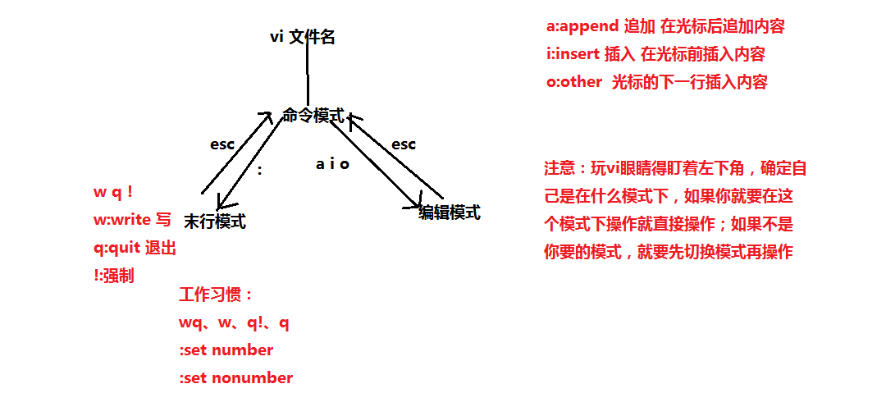

### 用户管理

因为你上班后，不会是超管，所以其实你不用特别关注用户这块

【预备】

[root@localhost ~]# 整个前缀我们称为shell，linux默认的是bash shell，unix是csh： cqdb%

产生出一个问题，什么是shell？

shell是用户和内核打交道的中间层

root：你当前所属用户

切换用户：su

超管----普通用户：su 用户名

普通用户----超管：su -，要输入密码

localhost：主机名

~：当前用户的工作路径

root：/root

普通用户：/home/用户名

#：超管权限 $：普通权限

1、针对用户和用户组的添加、删除等行为可以优先级比较低的学习

1、添加用户 adduser/useradd 用户名

2、添加密码 passwd 用户名 这里特别提醒，不能直接输passwd

【提醒】

添加用户后，就会自动的添加一个和用户名一模一样的用户组

3、删除用户 userdel 用户名

4、用户组：

添加：groupadd 用户组名

删除：groupdel 用户组名

5、查看用户文件和用户组文件：

more /etc/passwd more /etc/group

6、更改所属用户和所属用户组

更改所属用户：chown 用户名 文件或文件夹 chown：change owner

更改所属用户组：chgrp 用户组名 文件或文件夹 chgrp change group

7、权限（超级重点，必须掌握）

1、看

2、读

3、赋 chmod

1、chmod 777 文件/文件夹 (自己玩这个就足够了)

2、chmod +x 文件/文件夹 （你以后上班的文档中或你的同事有可能是这样出奥座）

3、chmod u+x 文件/文件件 （你以后上班的文档中或你的同事有可能是这样出奥座）

如下是不常见但你也要理解的：

1、chmod u-x 文件或文件夹

2、chmod g+u 文件或文件夹

3、chmod o+rw 文件或文件夹

能+就能-，能u就能go，能r就能wx

chmod o-w、chmod g+x

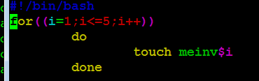

执行shell脚本，用./脚本名，注意:脚本要有x权限

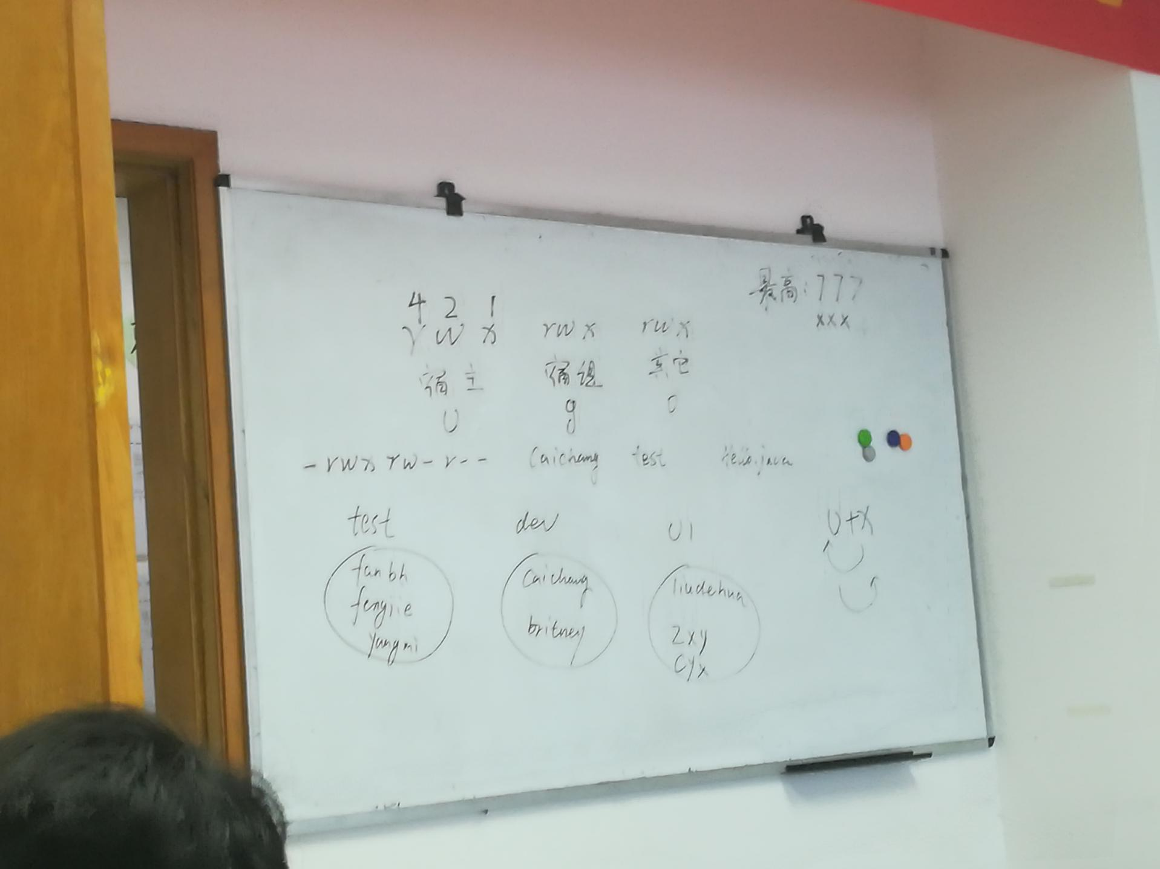

### 压缩、解压缩

windows:rar、zip windows是边打包边压缩

1、linux是不支持rar格式

2、zip：支持

压缩：zip -r 名 文件/文件夹

解压缩：unzip 名 （这个多一点，同事给我的有可能是zip包，我要解压开后才能看里面的内容）

linux：tar 打包

1、压缩：

tar cvf 名 文件/文件夹

2、解压缩：

tar xvf 名

3、查看包里内容

tar -tf 压缩包名

4、追加东西到压缩包中

tar -rf 名 文件/文件夹

5、删除压缩包中的内容

tar --delete -f 名 文件/文件夹

gzip 压缩

1、压缩（大前提：已经是个tar包）

gzip 包.tar

2、解压缩 (解压完成后是个.tar包)

gunzip 包.tar.gz

【疑问】我不想分2步做，能不能实现边打包边压缩

1、压缩：

tar zcvf 名.tar.gz 文件/文件夹

2、解压缩：

tar zxvf 名.tar.gz

### 进程

进程管理是必会的内容：查、杀

1、ps

ps -ef（工作常用）或ps aux（运维喜欢用）

2、top（查实时进程）

他有点像windows的任务管理器

他退出用ctrl+c（强制退出）

3、工作中用得更多的是下面这种

场景：我安装了一个软件（mysql），启动了吗？？不知道

我的同事或老大要我把某进程或某程序杀死，那我得知道是那个进程控制着这个程序？

我需要知道如何查单个进程

ps -ef | grep java(进程名)

【提醒】 一个叫没有

4、杀进程：

kill -9 pid(第二列)

service httpd start 或 who

pkill或killall pname（你可以问同事知道进程名）

### 系统管理

1、查ip：ifconfig，一般服务器都有很多个网卡，会出现如：eth0，eth1，eth2。。。等。至于你要用哪张网卡随你喜欢

2、开启或关闭或重启某服务：service 服务名 状态（start、stop、restart、status）

3、查cpu：more /proc/cpuinfo

4、查内存：more /proc/meminfo 内存（memory）

5、查硬盘占有：df -h 它往往配合着 du -sh * （当前目录中各文件/文件夹所占用的值）来使用

6、查看历史命令：history

你上班后，搭到中途，有点没搭上，问同事，你的同事过来坐下，一顿敲，然后告诉你：ok了。

你的内心： :( ，你想不想知道他做什么，同时还想记录好他的命令形成自己的文档

于是你history一下

看到，想执行：!编号（第一列）

记录成一个文档：history > 文档名

7、>、>> （重定向）必会，还要学会windows和linux之间文件来回拖动

命令 > 文件名：把命令的输出结果输入到后面的文件中，如果这个文件不存在，就会自动的创建一个，如果存在，就会覆盖

命令 >>文件名：把命令的输出结果追加到文件中

你是用>还是>>是由你的工作场景决定

【问题】我现在存储的文件是在linux上，单我想把他放在windows上，于是要学习如果互传文件

在门道，我们采用的是ssh这个软件

工作中，不同的同事有可能用其他软件：winscp、xshell、ftp